**ESCUELA SUPERIOR POLITÉCNICA DEL LITORAL**

**FACULTAD DE INGENIERÍA EN ELECTRICIDAD Y COMPUTACIÓN**

**DESARROLLO DE APLICACIONES WEB**

**TERCERA EVALUACIÓN - I TÉRMINO 2017**

***Nombre: ______________________________________ Matrícula: ____________________***

**TEMA 1 (30 puntos)**

1. Explique el término burbuja al capturar eventos con EcmaScript
2. ¿Qué son los *media queries*?
3. Explique y grafique el modelo de cajas de CSS
4. Mencione al menos 3 razones del porqué desarrollar basado en estándares.
5. Explique el proceso de colocar a un usuario en sesión, y ¿dónde se almacena la sesión?

**TEMA 2 (70 puntos)**

Tigritos Gym ofrece sus servicios de venta de productos deportivos, clases grupales y uso de máquinas. Necesitan de una aplicación web para relacionarse mejor con sus clientes, desde cualquier lugar, en cualquier momento. A continuación, se les solicita lo siguiente:

1. **(15 puntos)** Crear la estructura con ***etiquetas semánticas*** para la siguiente página.

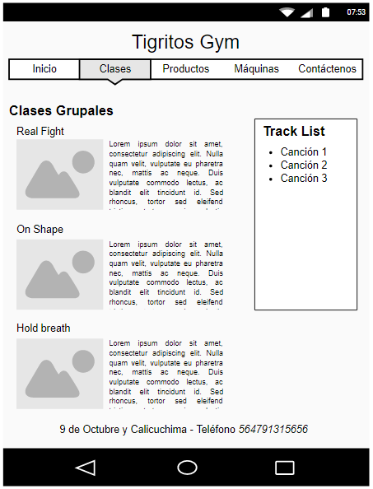

1. **(15 puntos)** Se requieren las reglas CSS para el estilo que se detalla a continuación y que luce de acuerdo a la imagen. Se necesita:
   1. El ancho completo corresponde al 100% del contenedor.
   2. La imagen tiene un padding de 10px
   3. El título está en negrita, la fecha de publicación está en itálica, el texto de la descripción está justificado
   4. Las reglas necesarias para colocar la imagen y el texto en el lado derecho
   5. Resaltar la canción que está ejecutando
   6. Colocar el color #deeaf6 a las filas que se encuentran en posiciones impares.

|  |  |  |  |  |  |  |  |  |  |  |  |  |  |  |  |  |  |  |  |  |  |  |  |  |  |
| --- | --- | --- | --- | --- | --- | --- | --- | --- | --- | --- | --- | --- | --- | --- | --- | --- | --- | --- | --- | --- | --- | --- | --- | --- | --- |
| |  |  |  |  | | --- | --- | --- | --- | | Resultado de imagen para body attack/pump/combat |  | **Real Fight** |  | |  | *14 de Septiembre de 2017* |  | |  | Lorem ipsum dolor sit amet, consectetur adipiscing elit. Cras volutpat pretium feugiat. Lorem ipsum dolor sit amet, consectetur adipiscing elit. Phasellus ut sem vitae lectus semper sollicitudin. | |  |  |  |  | | --- | --- | --- | | **TrackList** | | | | # | **Título** | **Artista** | | 1 | Freaks | Timmy Trumpet & Savage | | 2 | Can’t You See | Shermanology | | 3 | I’m Shipping Up To Boston | Sway Spice | |

1. **(15 puntos)** Se necesita implementar la función **cargarCanciones** que recibe un parámetro, esta función deberá hacer un requerimiento AJAX a [http://localhost/playlist/<<idPlayList>>/tracks](http://localhost/playlist/%3c%3cidPlayList%3e%3e/tracks) para obtener todas las canciones a partir del idPlayList. La función deberá crear una lista y usted deberá hacerle un append a un div llamado “tracks”.

La respuesta del servidor es un JSON con la siguiente estructura:

{

id: 5,

playList: RealFight,

tracks: [

"Canción 1",

"Canción 2",

....

]

}

1. **(10 puntos)** Se le solicita crear los modelos para representar las siguientes entidades:
   1. Una clase grupal tiene un número de participantes, un instructor, la duración, hora y fecha.
   2. Un instructor tiene un nombre, apellido y años de experiencia.
   3. Un participante tiene un nombre, fecha de registro y clases grupales a las que asiste
2. **(15 puntos)** Implemente el registro de un participante a una clase grupal:
   1. La ruta será la siguiente: ‘/registro/<<idClase>>’
   2. El método HTTP a utilizar
   3. El Id del participante está en la sesión
   4. El horario es recibido como parámetro